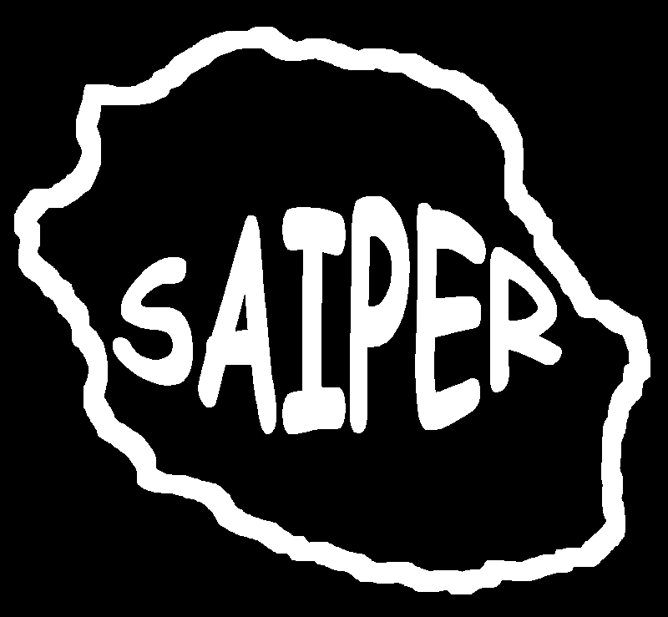

ELECTIONS PROFESSIONNELLES 2014
CTM : Commission Technique Ministérielle
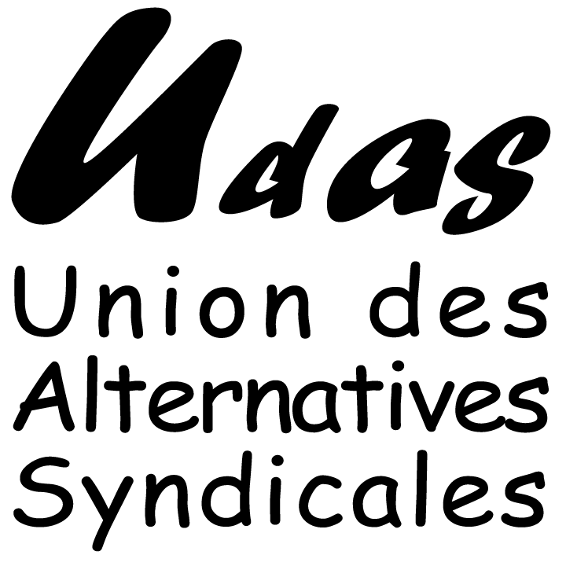
Union Des Alternatives Syndicales

Jamais entendu parler de l’UDAS ? Et pourtant :
L'UDAS existe depuis 1990. L'UDAS est implantée dans trois départements :

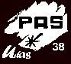
En Isère, avec le PAS 38 (Pour une Alternative Syndicale), représenté sans discontinuer en CAPD depuis 1990 ; 3ème organisation syndicale aux élections en 2011.
A l’île de la Réunion, avec le SAIPER (Syndicat Alternatif des Instituteurs et Professeurs des Écoles de la Réunion), représenté en CAPD depuis 2005 et en CTA depuis 2011 ; 3ème organisation syndicale aux élections professionnelles de 2011 à La Réunion.

Dans le Rhône, avec le PAS 69 (Pour une alternative syndicale).

Nous accueillons des adhérents individuels de plusieurs départements.

Un seul mot d'ordre : l'Autogestion ! Autogestion des écoles, des collèges, des lycées, des établissements... autogestion de nos luttes !

L’alternative syndicale, qu’est-ce que c’est ?
Si vous n’éprouvez jamais le sentiment d’être méprisé par l’administration alors que les enseignants sont en première ligne, ni celui d’une trop grande distance avec les syndicats classiques, ne lisez pas plus loin.

L’UDAS pratique un syndicalisme...
sans fédération nationale, sans mots d’ordre parisiens, sans chefs : nous sommes une union de syndicats départementaux indépendants, qui s’unissent quand ils le souhaitent.
en démocratie directe et autogestionnaire, avec des AG fréquentes et souveraines d’adhérents.
authentique, basé sur les luttes de terrain, y compris par des grèves locales, avec un lien fort entre revendications syndicales et pédagogie émancipatrice.
artisanal et revendiqué comme tel, sans les artifices de la communication moderne, avec des articles mais sans publicité, misant sur le fond, sans a priori, disant ce qui va dans la bonne direction et ce qui est inacceptable.
de valeurs : nous sommes unis contre le libéralisme économique et contre le productivisme éducatif, attachés à l’émancipation de tous.
de défense de tous les personnels, syndiqués ou non, et pas qu’aux heures de bureau.
de présence paritaire comme grain de sable dans les rouages de la machine, contre la cogestion, contre la langue de bois, pour faire remonter ce qui est vécu sur le terrain, pour informer l’ensemble des collègues.
de lutte permanente contre l’autoritarisme de l’administration, contre les dérives libérales du système éducatif, contre le fichage des élèves et des enseignants.
de soutien aux équipes collégiales, au conseil des maîtres souverain, aux équipes de professeurs de collège et de lycée, contre un statut de directeur et contre le glissement vers les établissements du premier degré.
de soutien à la liberté pédagogique des équipes, pour des pédagogies qui considèrent les élèves comme les citoyens de demain et qui développent la créativité, l’épanouissement, la solidarité et l’esprit critique.
d’attachement aux petites écoles ancrées dans les villages ou dans les quartiers, aux petits collèges de proximité.
de prise en compte des spécificités de l’outre-mer.
de revendications redistributives face au grignotage continu du pouvoir d’achat, avec une priorité pour une revalorisation des bas salaires.
de solidarité avec tous les précaires, pour de vraies formations et la titularisation (contractuels, AVS, AESH, animateurs du périscolaire …)

Premier et second degrés : nous enrichir de nos différences pour transformer le système éducatif !
Au lieu de nous déchirer « Mais qu’ont-ils fait à l’école primaire ? » « Mais que font-ils au collège et au lycée qui tient compte des apprentissages du primaire ? », nous mettons l’accent sur la nécessaire continuité de l’éducation émancipatrice, de la maternelle au lycée. Non pas par des constructions artificielles, venant d’en haut, mais par une mise en commun et une transversalité des revendications favorisant de bonnes conditions de travail et rendant les équipes souveraines. Nous nous opposons ensemble à l’autoritarisme, au fichage, aux menaces qui pèsent sur les élèves de familles sans papiers ou Roms, au manque de moyens, à la précarité de personnels ou aux réformes néfastes. Les luttes et les grèves communes locales ou nationales et les AG en démocratie directe favorisent ces convergences.

Pourquoi voter pour nous en dehors de nos trois départements d’implantation ?
Pour garantir des moyens de décharge aux syndicats départementaux de l’UDAS et notamment aux délégués du personnel (seule la participation aux élections nationales le permet).
Pour faire connaître l’alternative syndicale et soutenir la démarche.
Pour faire tache d’huile et, pourquoi pas, être bientôt présent dans de nouveaux départements, soit par de nouvelles adhésions individuelles, soit par la création de nouveaux syndicats de l’UDAS.

Aux élections nationales, vous pourrez voter et faire voter UDAS, soutenir et faire connaître l’alternative syndicale !


Informez-vous, allez sur le site de l'UDAS :
http://www.udas.org/

Ecrivez-nous :
mailto:contact@udas.org
Union Des Alternatives Syndicales

